埼玉県先端産業創造プロジェクト
さいたま医療ものづくり都市構想

登録無料＊

埼玉県・さいたま市
共同運営

埼玉県のマスコット
コバトン
さいたま市ＰＲキャラクター
つなが竜ヌゥ

医療イノベーション埼玉ネットワーク

県内外から参加企業・団体を募集しています！
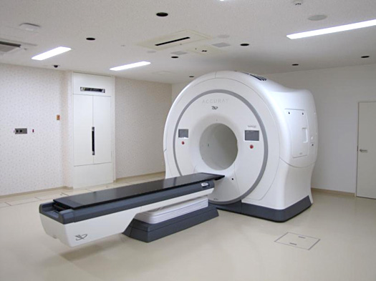

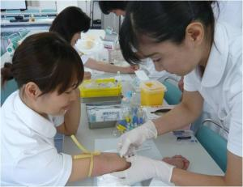
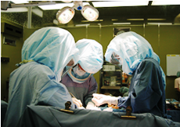

★ 埼玉県とさいたま市は共同で、医療機器等の関連企業や大学・研究機関、医療機関、これから参入を目指す企業などが参加するプラットフォームを設立しました。
★ 産学医が融合した医工連携ネットワークの形成により、新たな価値の創造による医療の高度化と今後の成長分野である医療関連産業の振興・集積につなげます。

参加メリット
・医療機器等の関連情報がワンストップで受けられる
・全国の大学･研究機関のシーズや医療現場のニーズを入手できる
・企業や大学･研究機関、医療機関などの関係者が集まり、交流･連携の機会が得られる
・研究開発に関するマッチング支援や外部資金の獲得支援が受けられる など

＊ネットワークの登録自体は無料ですが、今後参加する活動内容に応じ、実費等を負担いただくことがあります。
彩の国
埼玉県
公益財団法人
埼玉県産業振興公社
公益財団法人
さいたま市産業創造財団

医療関連産業の振興･集積を目指します
医療イノベーション埼玉ネットワーク
★ 企業や大学･研究機関、医療機関などが参加する産学医のプラットフォームである「医療イノベーション埼玉ネットワーク」を設立しました（平成26年11月5日）。
★ このネットワークでは、セミナーや現場見学会、懇親会などを通じて、医療機器等の最新動向や研究開発のためのシーズ･ニーズ等の情報提供、会員相互の交流の場の提供などを行っています。
★ これらの取組を通じた産学医連携の強化によって、医療機器等の研究開発の活性化や関連産業への参入拡大などを進めます。
★ 「埼玉県先端産業創造プロジェクト」及び「さいたま医療ものづくり都市構想」と連動して、取組を推進していきます。
医療機器メーカー
ものづくり企業
産
医療現場
医
大 学
研究機関
学
産学医
連携

先端産業創造
プロジェクト
さいたま
医療ものづくり
都市構想
埼 玉 県
さいたま市

先端産業創造プロジェクト
さいたま医療ものづくり都市構想
・研究開発型ものづくり企業の医療機器関連分野への新規参入・事業拡大を支援するためのさいたま市の構想。

【重点分野】
①レーザー・フォトニクス技術応用医療分野
②低侵襲・低リスク技術分野
③周産期・小児医療分野、予防医療分野

【主な取り組み】
①学会との連携（日本レーザー医学会ほか）
②医療ものづくり道場、フォーラムの開催
③ドイツバイエルン州医療クラスターとの
技術交流 ほか
・先端的な研究成果と中小企業の優れた技術を融合させて新たな成長産業の育成･集積を図るため、平成26年度からスタートさせた埼玉県の重点プロジェクト。
【重点分野】
①ナノカーボン分野
②医療イノベーション分野
③先端ロボット分野 など
【主な取り組み】
①産学連携のための交流･マッチング支援
②実用化･製品化に向けた産学共同プロジェ
クト研究
③企業に対する研究開発費等の補助 ほか

医療関連産業の今後と埼玉のポテンシャル
・ 急速な高齢化の進行等により医療費総額は今後も増え続け、国内の医療関連市場が拡大すると見込まれています。世界の医療機器市場も平成25年からの5年間で約1.4倍に成長すると予想されています（Espicom "Worldwide Medical Market Forecasts to 2018"）。
・ 埼玉県は医薬品製造業の生産額が全国１位、医療機器製造業の生産額が全国５位と、さいたま市を中心に医療関連産業の集積があります。このほか、光学や精密機械等の分野でも厚みのある企業集積があり、交通利便性も極めて高いことから、医療関連産業が発展･集積する高いポテンシャルを有しています。

医療イノベーション埼玉ネットワーク
参加企業・団体を募集しています

★ 医療機器等の関連企業だけでなくこれから参入を希望する企業、大学･研究機関、医療機関、支援機関など医療関連産業に関係･関心のある企業･団体は、埼玉県内外を問わず参加できます。
★ 参加登録は無料です。ただし、参加する活動内容に応じ、実費等を負担いただくことがあります。
★ ネットワークへの参加を希望される場合は、裏面の登録申込書に必要事項を記載の上、メール又はFAXで裏面の申込先にご提出ください。

・医療関連情報セミナー
医療機器規制に関する情報や、最新の医療関連動向に関する情報を提供します。
・大学や研究機関のシーズ紹介
医療機器等の開発の種となる最新の研究内容について紹介し、企業とのマッチ
ングを図ります。
・医療現場のニーズ紹介
医療現場における課題を解決するための機器開発のニーズ情報を紹介します。
・大学や研究機関、医療現場の見学会の実施
研究機関や医療現場を見学し、生の声を聞くことで新たな機器開発につなげます。
・会員同士の交流促進
医療機器メーカーとものづくり企業、大学･研究機関、医療機関等の新たな交流
の場を提供し、医工連携につなげます。
・本ネットワークの全国への発信
活動内容を全国に発信し、人や情報が埼玉に集まる流れを作ります。
活動内容

事 務 局
★ 医療イノベーション埼玉ネットワークの運営は、以下の4者が事務局となり、共同で行います。
・埼玉県 ・さいたま市
・(公財)埼玉県産業振興公社 ・(公財)さいたま市産業創造財団
分類  （□に✓印） | □ 企業 □ 大学・研究機関 □ 医療機関  □ 支援機関 □ その他（ ）
企業／機関名＊
本社等所在地＊
担当者 | 住所 | 〒
 | 部署名＊
 | 役職・氏名
 | 電話＊
 | FAX
 | メール
URL＊
企業(機関)PR＊
企業の場合は以下もご記入ください。
従業員数＊
業種＊
主要製品＊
医療関連産業＊ | □ 参入済 □ 未参入  （具体的な製品名等： ）
業許可の状況＊ | 医薬品 □製造販売業第１種 □製造販売業第２種 □製造業
医療機器 □製造販売業第１種 □製造販売業第２種
□製造販売業第３種 □製造業
 | 医薬部外品 □製造販売業 □製造業
 | 化粧品 □製造販売業 □製造業
医療イノベーション埼玉ネットワーク参加登録申込書

※ ご記入いただいた情報は、事務局4者で共有し、ネットワークの運営と関連情報のご案内に活用させていただきます。また＊を付した項目については、連携先を探すための参考情報として活用いただくことを目的として、登録名簿を作成し、登録者に配布いたします。

■お問い合わせ先・申込先（事務局）
埼玉県 産業労働部 先端産業課 推進担当
TEL 048-830-3737 FAX 048-830-4816
E-mail a3760-03@pref.saitama.lg.jp
URL http://www.saitama-leading-edge-project.jp/medical/network/

